令和３年１月 大阪府健康医療部健康推進室

■職場での健康づくりに関するアンケート調査結果について（概要）

大阪府では、健康アプリ「アスマイル」を使用した「職場での健康づくりに関するアンケート」調査を行いました。このたび、その調査結果を取りまとめましたので、お知らせします。
今後も「職場で健活10」大賞や「健康経営セミナー」の開催等を通じて、健康経営(*1)を推進していきます。
＜調査結果（概要）＞
・「職場での健康づくりの取組をしてほしい」と回答した人が６割以上と働く人からの高いニーズが
認められる。
・健康経営実践企業（健康宣言企業、又は経済産業省・健康経営優良法人認定企業）(*2)では、実践していない企業と比較すると、働く人に「笑顔がある」と感じる割合が高い。
・「働く人の健康が、企業の活力に関係があると思う」と9割以上の人が回答。

＜調査結果のポイント＞
●職場での健康づくりの取組への希望について
・「職場での健康づくりの取組をして欲しい」と回答した人が65％となりました（図１）。
≪図１ あなたの勤務先（職場等）で「職場での健康づくり」の取組みをしてほしいですか≫
（「職場での健康づくり」の取組みの例：生活習慣病予防のための適切な食生活、適度な運動、禁煙、ストレスチェック、健康診断の受診等）

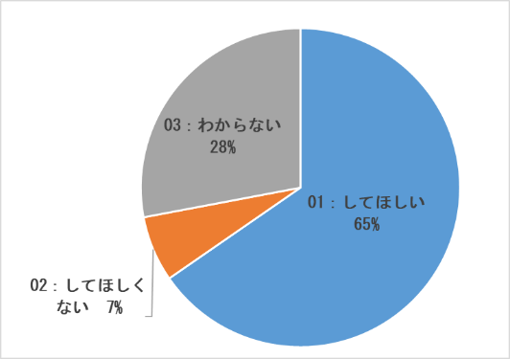

●健康経営実践企業における「笑顔」について
・健康経営実践企業に勤務する人では、自分や同僚に「笑顔がある」と感じる人の割合が高い（図２、図３）。
≪図２ １日１回は勤務先（職場等）で笑顔になることがありますか≫
【健康宣言】
【健康経営優良法人】

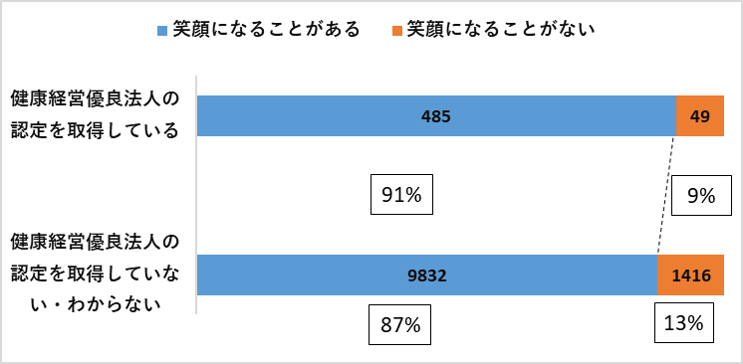
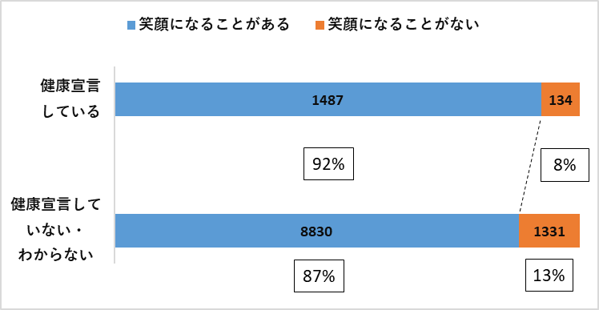

※健康宣言企業、健康経営優良法人の認定を取得している企業では、そうでない企業より、「１日１回は勤務先で笑顔になることが
ある」と回答。

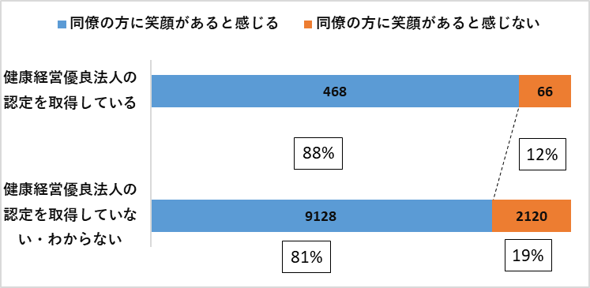
≪図３ 同僚の方に笑顔があると感じますか≫
【健康経営優良法人】
【健康宣言】
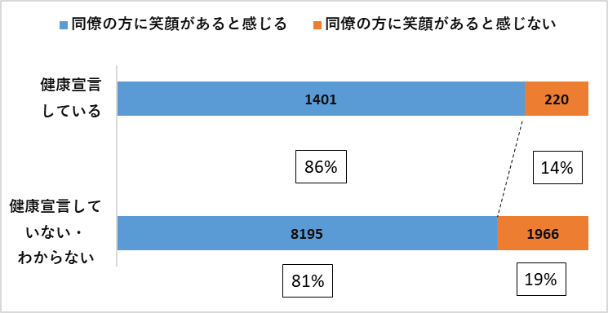

※健康宣言企業、健康経営優良法人の認定を取得している企業では、そうでない企業より、「同僚に笑顔があると感じる」と回答。

●同僚との「健康」についての話題について
・健康経営実践企業に勤務する人では、「同僚の方との会話で、健康についての話題がよく出る」と感じる人の割合が高い（図４）。
≪図４ 同僚の方との会話で、健康についての話題がよく出ると感じますか≫
【健康宣言】
【健康経営優良法人】
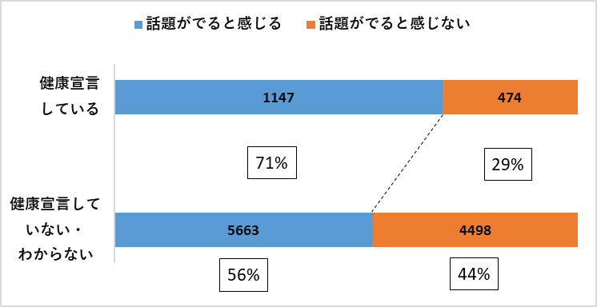
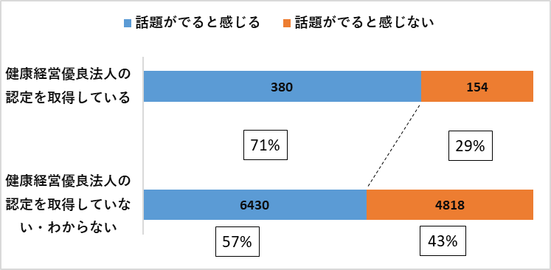

※健康宣言企業、健康経営優良法人の認定を取得している企業では、そうでない企業より、「同僚との会話で健康についての話題が
よく出ると感じる」と回答。

●働く人の健康と企業の「活力」について
・「働く人の健康は、その企業の活力に関係があると思う」と回答した人が95％となりました（図５）。
≪図５ 働く人の健康は、その企業の活力に関係があると思いますか≫

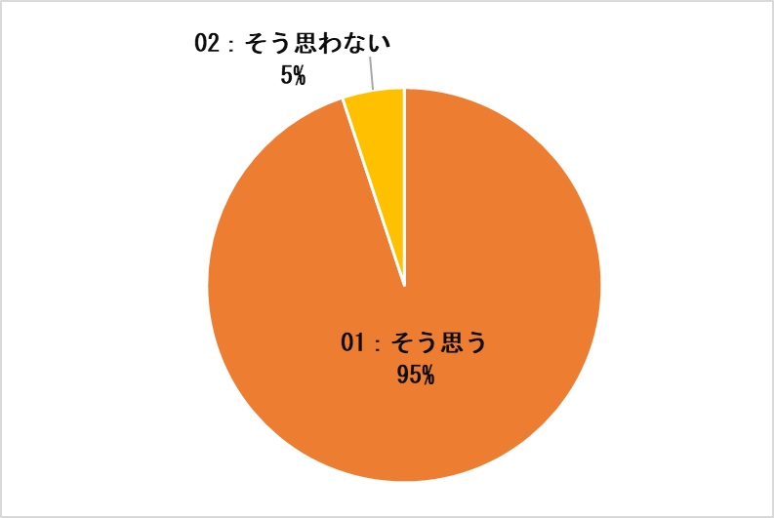

(*1) 健康経営はNPO法人健康経営研究会の登録商標です。
(*2) この調査結果における「健康経営実践企業」とは、健康宣言している、又は経済産業省が実施する健康経営優良法人の認定を取得している勤務先としています。

＜調査概要＞
■健康アプリ「アスマイル」によるアンケート
調査期間 ： 2020年8月5日（水）～2020年８月23日（日）
調査対象 ： 健康アプリ「アスマイル」の利用者
調査方法 ： 健康アプリ「アスマイル」のアンケート機能
調査内容 ： 職場での健康づくり
回答母数 ： 18,720人
※回答結果は、「職場での健康づくりに関するアンケート調査」をご覧ください。

＜関連リンク＞
・「職場で健活10」大賞
多様な主体の連携・協働による健康づくりを推進するために設置された『健活おおさか推進府民会議』が主催となり、職場で健康づくりに取り組んでいる企業等に、その職場での健康づくり活動を発信していただき、健康経営の普及を図るとともに、多くの府民に健康づくりへの関心を深めていただくことを目的としています。
http://www.pref.osaka.lg.jp/kenkozukuri/award/shokubade10.html

・健康経営セミナー
健康経営の普及や職場における健康管理の実践を目的とした健康経営セミナーを開催しています。
http://www.pref.osaka.lg.jp/kenkozukuri/kenkokeiei/kenkoukeieiseminar2.html
（第2回 2021年2月5日開催、第3回 2021年3月４日開催）

・動画で学ぶ「今こそ！健康経営」
健康経営の解説や企業の取組について動画で紹介しています。
https://kenkatsu10.jp/management/
（2021年1月8日から6回シリーズで公開）

【参考】
＜健康アプリ「アスマイル」について＞
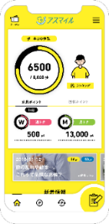
アスマイルは、大阪府民の健康をサポートするアプリです。日々の健康活動を
記録することで健康管理だけでなく、ポイントが貯まって電子マネーが当たるなど
の機能がついています。
2020年12月現在、アスマイル会員数は約23万人です。

・健康アプリ「アスマイル」 https://www.asmile.pref.osaka.jp/index.html

